О внесении изменений в постановление акимата города Уральска от 15 апреля 2016 года № 1024 "Об утверждении схем и Правил перевозки в общеобразовательные школы детей, проживающих в отдаленных населенных пунктах города Уральска"
Постановление акимата города Уральска Западно-Казахстанской области от 1 декабря 2022 года № 2839. Зарегистрировано в Министерстве юстиции Республики Казахстан 6 декабря 2022 года № 30987
Акимат города Уральска ПОСТАНОВЛЯЕТ:
1. Внести в постановление акимата города Уральска от 15 апреля 2016 года № 1024 "Об утверждении схем и Правил перевозки в общеобразовательные школы детей, проживающих в отдаленных населенных пунктах города Уральска" (зарегистрированное в Реестре государственной регистрации нормативных правовых актов № 4406) следующие изменения:

приложения 1, 2, 3, 4, 6, 7, 13 к указанному постановлению изложить в новой редакции согласно приложениям 1, 2, 3, 4, 5, 6, 7 к настоящему постановлению.
2. Государственному учреждению "Отдел образования города Уральск управления образования акимата Западно-Казахстанской области" обеспечить государственную регистрацию настоящего постановления в Министерстве юстиции Республики Казахстан.
3. Контроль за исполнением настоящего постановления возложить на заместителя акима города Уральска Западно-Казахстанской области.
4. Настоящее постановление вводится в действие по истечении десяти календарных дней после дня его первого официального опубликования.
Аким города Уральск | М. Сатканов
Приложение 1 к постановлению
Приложение 1
к постановлению акимата
города Уральска
от 15 апреля 2016 года № 1024
Схема перевозки в общеобразовательные школы детей, проживающих в отдаленных населенных пунктах города Уральска

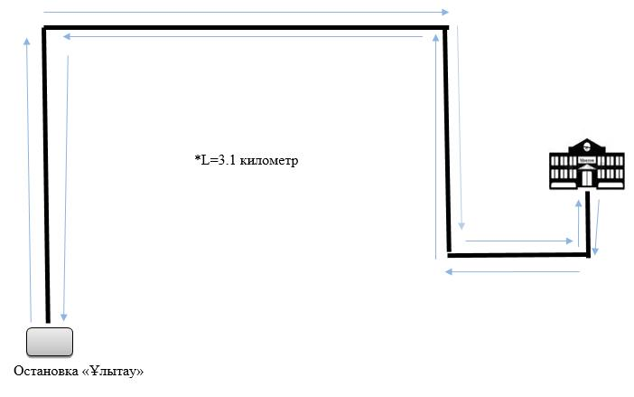

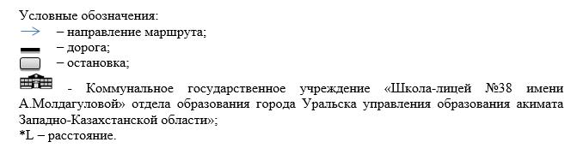

Приложение 2 к постановлению
Приложение 2
к постановлению акимата
города Уральска
от 15 апреля 2016 года № 1024
Схема перевозки в общеобразовательные школы детей, проживающих в отдаленных населенных пунктах города Уральска

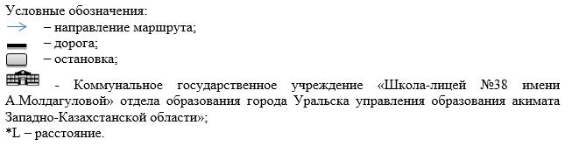

Приложение 3 к постановлению
Приложение 3
к постановлению акимата
города Уральска
от 15 апреля 2016 года № 1024
Схема перевозки в общеобразовательные школы детей, проживающих в отдаленных населенных пунктах города Уральска

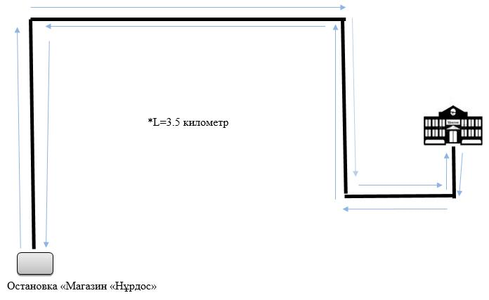

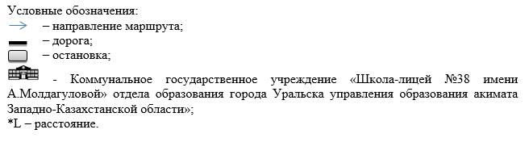

Приложение 3 к постановлению
Приложение 3
к постановлению акимата
города Уральска
от 15 апреля 2016 года № 1024
Схема перевозки в общеобразовательные школы детей, проживающих в отдаленных населенных пунктах города Уральска

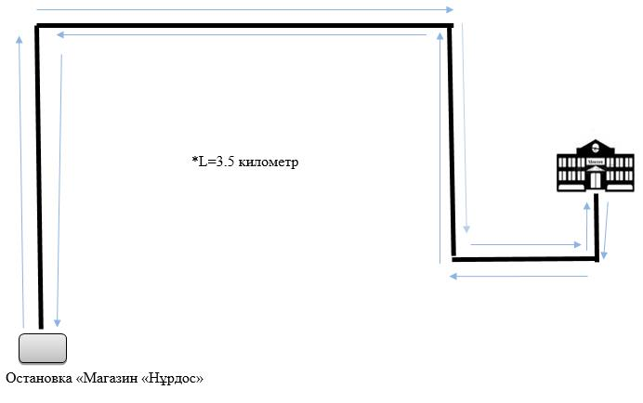

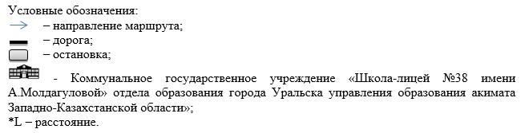

Приложение 5 к постановлению
Приложение 6
к постановлению акимата
города Уральска
от 15 апреля 2016 года № 1024
Схема перевозки в общеобразовательные школы детей, проживающих в отдаленных населенных пунктах города Уральска

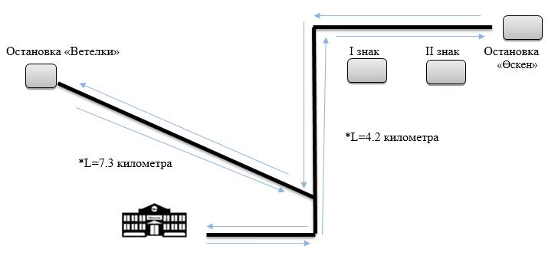

Приложение 6 к постановлению
Приложение 7
к постановлению акимата
города Уральска
от 15 апреля 2016 года № 1024
Схема перевозки в общеобразовательные школы детей, проживающих в отдаленных населенных пунктах города Уральска

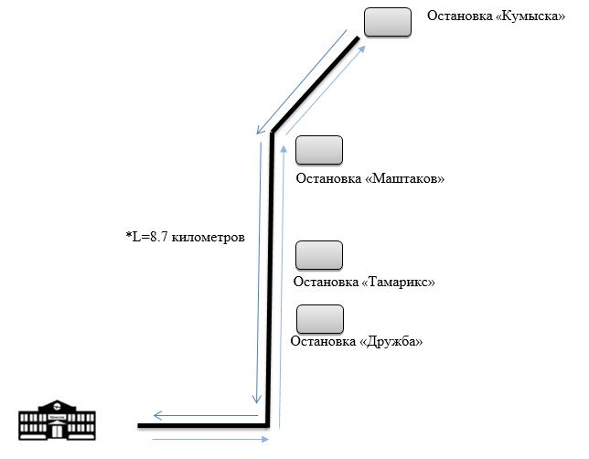

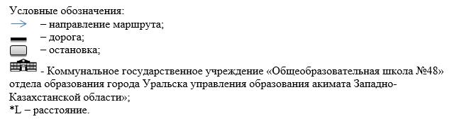

Приложение 7 к постановлению
Приложение 13
к постановлению акимата
города Уральска
от 15 апреля 2016 года № 1024
Схема перевозки в общеобразовательные школы детей, проживающих в отдаленных населенных пунктах города Уральска

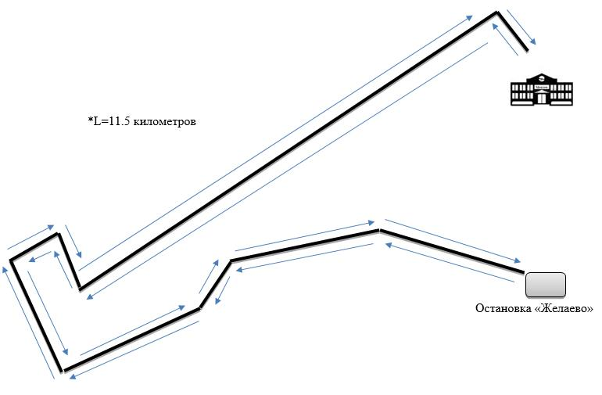

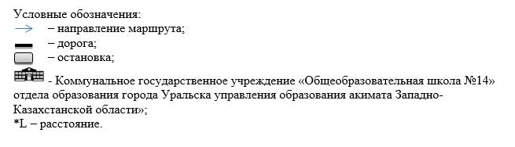

© 2012. РГП на ПХВ «Институт законодательства и правовой информации Республики Казахстан» Министерства юстиции Республики Казахстан

